УДК 378.29
Хомутовская степь – между прошлым и будущим…
Человек, остановись!
Не спеши и оглянись:
Мимо красоты природы
Не спеши, не торопись…

Б. Пастернак

Современному человеку близок стиль потребительского отношения к природе. А это, увы, дет свои плоды: загрязнение окружающей среды; горы мусора; выработки, безжалостно нарушающие природную экосистему, и т.п. Поэтому сохранение природных богатств является одной из важнейших задач современности. Яркий тому пример – заповедник «Меотида – Хомутовская степь», расположенный на левом берегу реки Еланчик, неподалеку от Азовского моря.
Этот участок земли обладает своей уникальной историей. До революции это было место поселения донских казаков. С 1947 г. вся территория Хомутовской степи получила статус заповедника. В 2015 г. постановлением Совета Министров ДНР он включен в состав биосферной, особо охраняемой природной территории республиканского значения «Хомутовская степь – Меотида».
Прекрасная природа стала магнитом не только для ученых, но и для писателей, художников и творцов. В 1976 г. российский режиссёр С.Ф. Бондарчук в этих местах снял фильм «Степь», основанный на одноименной повести А.П. Чехова (рис. 1). Весной 1887 г. Чехов лично посетил Приазовье. Впечатления от этой поездки легли в основу повести, что стало первой ступенькой к признанию таланта молодого писателя.
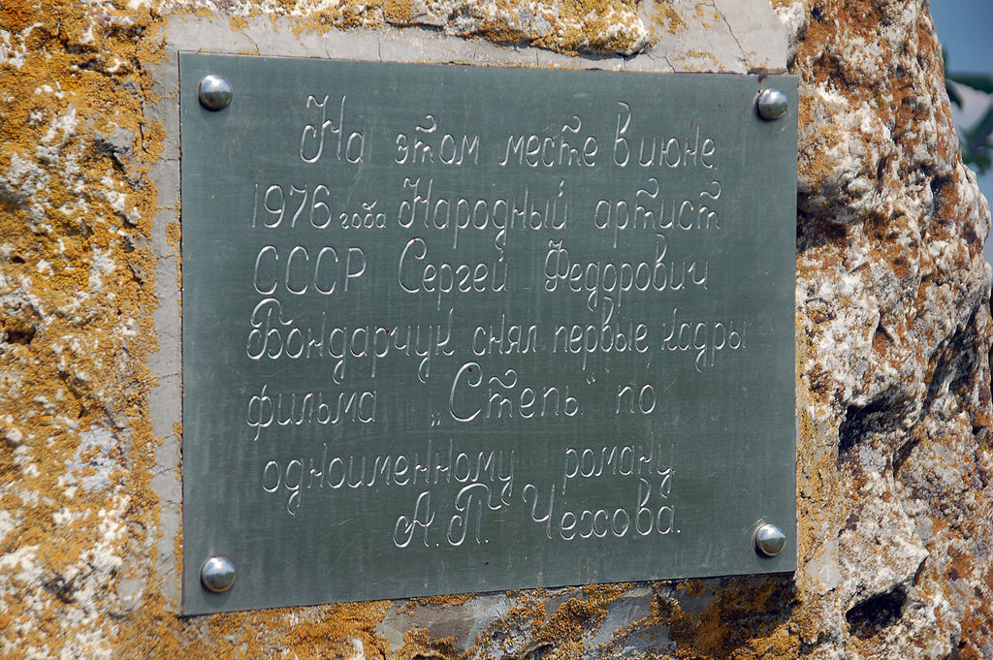
Рисунок 1 – Памятная табличка
Отдельного внимания заслуживает растительный мир заповедника. Здесь произрастает около 790 видов высших сосудистых растений, из которых 67 внесены в Красную книгу. Хомутовская степь – уникальный ботанический объект:
- во-первых, его территория включает свыше 1000 Га не паханной степи;
- во-вторых, из 2 222 видов ботанических растений, произрастающих на Донбассе, примерно третья часть произрастает именно здесь (распространенные: Адонис весенний – рис. 2, шалфей степной – рис. 3; занесенный в Красную книгу тонколистый пион – рис. 4 и проч.). Особенную красоту степи придают расцветающие в мае тонколистые пионы. Такая концентрация флоры на небольшом по сути участке земли поистине впечатляет!
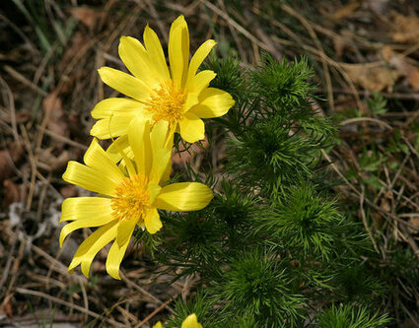
Рисунок 2 – Адонис весенний
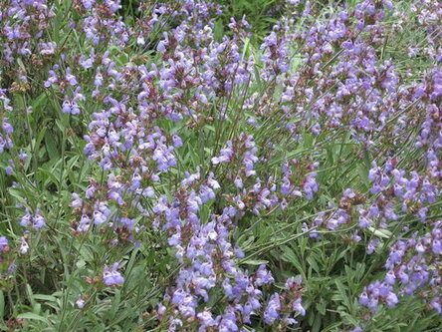
Рисунок 3 – Шалфей степной
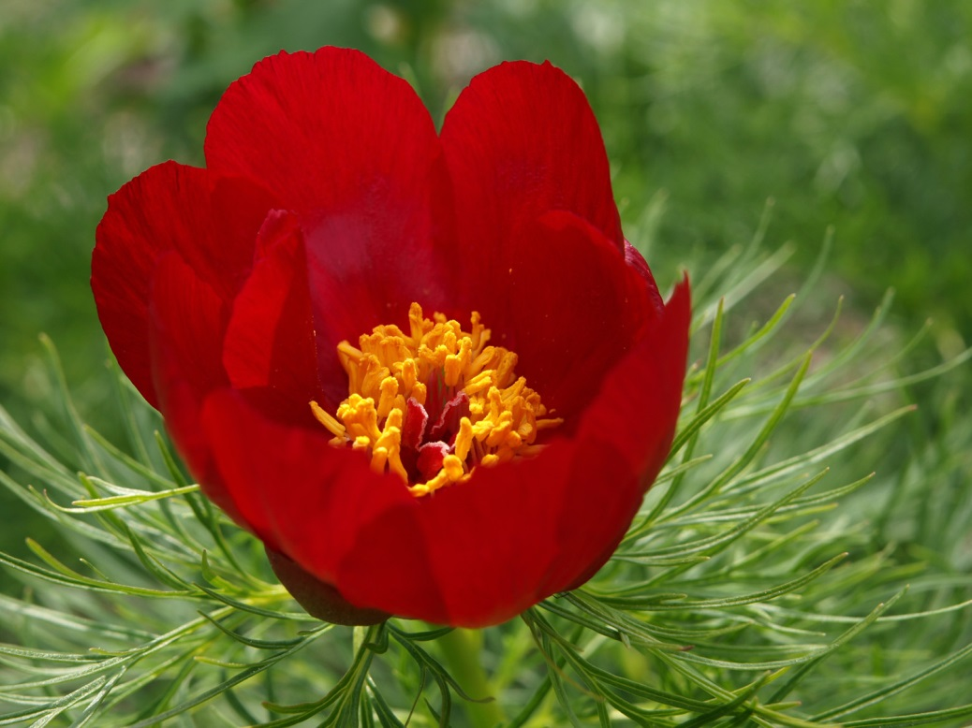
Рисунок 4 – Пион тонколистый
Мир фауны Хомутовской степи также отличается многообразием: 38 видов млекопитающих (рис. 4), 190 — птиц, 7 — пресмыкающихся, 5 — земноводных. При посещении данной территории следует соблюдать особую осторожность, т.к. здесь можно встретить ядовитую гадюку. Уникален пернатый мир степи – орлы, филины, дрофа (рис. 6), журавль-красавка, популяция фазанов. Даже во времена активных боевых действий в Центре реинтродукции и реабилитации животных энтузиасты из самого заповедника и природоохранной кафедры Донецкого национального технического университета выхаживали раненых птиц – филина с перебитым дробью крылом и орла.
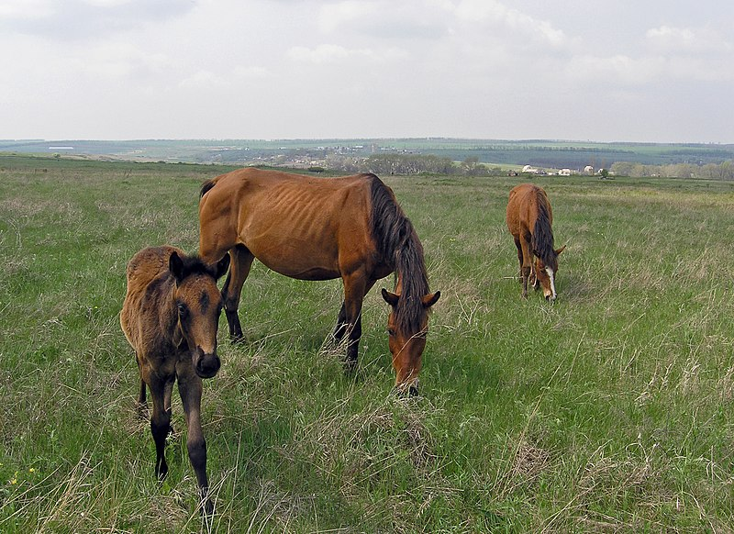
Рисунок 5 – Полудикие лошади
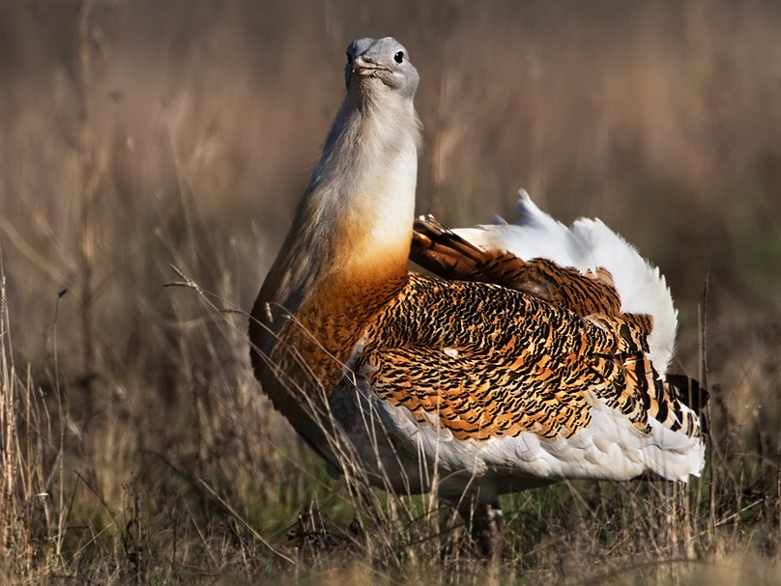
Рисунок 6 – Дрофа
Из вышесказанного следует вывод, Хомутовская степь – уникальный кусочек целины, который наглядно показывает, как выглядела наша земля в далеком прошлом. К сожалению, деятельность человека губительно сказывается на мире флоры и фауны степи и если человек не станет бережно и осмотрительно относиться к природе, то будущие поколения будут рассматривать ныне существующих птиц, животных и растения только на картинках, а рассказы о них будут звучать как чудесные сказки.
Потребности современного человека растут и от природы он берет все больше и больше. Поэтому главной задачей охраны природы сегодня является восполнение природных ресурсов по принципу расширенного воспроизводства.

Список использованной литературы:
- Донецкий Республиканский эколого-натуралистический центр. Сайт [Электронный ресурс]. – Режим доступа : donrenc.ucoz.ua…
- Швец, Н. А. География родного края : учебное пособие [Текст] / Н. А. Швец, Н. Я. Швец. – Донецк, 2912. – 68 стр.
- Татаринов, К. А. Человек и мир зверей [Текст] / К. А. Татаринов. – Высшая школа, 2014. – 386 стр.
- Этот прекрасный загадочный мир [Текст] / Состав. Н. В. Якименко. – «Реклама», 2011. – 254 стр.

